Vzorový príklad pre MIPSIM

Princípy počítačového inžinierstva 2021

Ing. Štefan Krištofík, PhD.

Zadanie
Simulujte pohyb hráča po šachovnici o veľkosti 5 riadkov a 5 stĺpcov podľa obrázka nižšie. Hráč začína na súradniciach (riadok, stĺpec) = (3,3) a nemôže šachovnicu opustiť.
 | 1 | 2 | 3 | 4 | 5
1
2
3 |  |  | H
4
5
V pamäti údajov (PÚ) uchovávajte riadkovú súradnicu hráča na adrese a0h a stĺpcovú na adrese b0h. Od adresy 0h so 4-bajtovými rozostupmi (4h, 8h, ch, 10h, 14h, 18h, 1ch, 20h, atď.) bude pred spustením programu v pamäti údajov uložená postupnosť hodnôt reprezentujúcich pohyby hráča o 1 políčko nasledovne:
- 1h – pohyb hore,
- 2h – pohyb vpravo,
- 3h – pohyb dole,
- 4h – pohyb vľavo,
- 0h – koniec.
Po načítaní hodnoty 0h sa program ukončí. Môžete predpokladať, že v postupnosti sa iné čísla ako 0h-4h nebudú nachádzať.

Riešenie

Pamäť programu
Adr. | Label | Inštrukcia | Komentár
0h |  | LW $25,00a0($0) | načítame začiatočnú riadkovú súradnicu z PÚ z adresy a0h  do registra R25
4h |  | LW $26,00b0($0) | načítame začiatočnú stĺpcovú súradnicu z PÚ z adresy b0h  do registra R26
8h | zac | LW $22,0000($20) | do registra R22 načítame prvok postupnosti z PÚ z adresy,  na ktorú ukazuje ukazovateľ v registri R20
ch |  | ADDI $20,$20,0004 | zväčšíme ukazovateľ v registri R20 o 4, aby ukazoval na  ďalší prvok postupnosti v poradí
10h |  | NOP
14h |  | BEQ $22,$1,jedna | ak je načítaný prvok postupnosti v reg. R22 rovný 1  (konštantu 1 máme uloženú v reg. R1)  skoč na podprogram pre vykonanie pohybu hore  ktorý sa nachádza na labeli „jedna“
18h |  | BEQ $22,$2,dva | ak je načítaný prvok postupnosti v reg. R22 rovný 2  (konštantu 2 máme uloženú v reg. R2)  skoč na podprogram pre vykonanie pohybu vpravo  ktorý sa nachádza na labeli „dva“
1ch |  | BEQ $22,$3,tri | ak je načítaný prvok postupnosti v reg. R22 rovný 3  (konštantu 3 máme uloženú v reg. R3)  skoč na podprogram pre vykonanie pohybu dole  ktorý sa nachádza na labeli „tri“
20h |  | BEQ $22,$4,styri | ak je načítaný prvok postupnosti v reg. R22 rovný 4  (konštantu 4 máme uloženú v reg. R4)  skoč na podprogram pre vykonanie pohybu vľavo  ktorý sa nachádza na labeli „styri“  inak to musí byť 0 a pokračujeme ďalej:
24h |  | SW $25,00a0($0) | uložíme výslednú riadkovú adresu z R25 do PÚ na adresu a0h
28h |  | SW $26,00b0($0) | uložíme výslednú stĺpcovú adresu z R26 do PÚ na adresu b0h
2ch |  | BEQ $0,$0,kon | a skočíme niekam na koniec programu
... | ...
40h | jedna | BNEQ $25,$1,pohyb1 | je riadková súradnica rovná 1? ak nie, môžeme sa pohnúť hore
44h |  | BEQ $0,$0,zac | ak áno, sme na hornom okraji, nerobíme nič, skočíme naspäť na začiatok
48h | pohyb1 | SUBI $25,$25,0001 | pohyb hore – znížime riadkovú súradnicu o 1
4ch |  | BEQ $0,$0,zac | a skočíme naspäť na začiatok
... | ...
80h | dva | BNEQ $26,$5,pohyb2 | je stĺpcová súradnica rovná 5? ak nie, môžeme sa pohnúť vpravo
84h |  | BEQ $0,$0,zac | ak áno, sme na pravom okraji, nerobíme nič, skočíme naspäť na začiatok
88h | pohyb2 | ADDI $26,$26,0001 | pohyb vpravo – zvýšime stĺpcovú súradnicu o 1
8ch |  | BEQ $0,$0,zac | a skočíme naspäť na začiatok
... | ...
c0h | tri | BNEQ $25,$5,pohyb3 | je riadková súradnica rovná 5? ak nie, môžeme sa pohnúť dole
c4h |  | BEQ $0,$0,zac | ak áno, sme na dolnom okraji, nerobíme nič, skočíme naspäť na začiatok
c8h | pohyb3 | ADDI $25,$25,0001 | pohyb dole – zvýšime riadkovú súradnicu o 1
cch |  | BEQ $0,$0,zac | a skočíme naspäť na začiatok
... | ...
100h | styri | BNEQ $26,$1,pohyb4 | je stĺpcová súradnica rovná 1? ak nie, môžeme sa pohnúť vľavo
104h |  | BEQ $0,$0,zac | ak áno, sme na ľavom okraji, nerobíme nič, skočíme naspäť na začiatok
108h | pohyb4 | SUBI $26,$26,0001 | pohyb vľavo – znížime stĺpcovú súradnicu o 1
10ch |  | BEQ $0,$0,zac | a skočíme naspäť na začiatok
... | ...
140h | kon | NOP | koniec programu
Simulujeme napríklad takúto postupnosť krokov: 1 1 1 2 2 2 3 3 3 3 3 4 4 4 4 4 0. Svetlomodrou farbou sú vyznačené tie kroky, ktoré sa nepodaria vykonať, lebo hráč narazí na okraj šachovnice a podľa zadania ju nemôže opustiť, takže ostane na súčasnej pozícii. Konečné súradnice hráča po vykonaní postupnosti krokov budú (riadok, stĺpec) = (5,1) – podľa obrázka nižšie:
 | 1 | 2 | 3 | 4 | 5
1 |  |  | → | → | →
2 |  |  | ↑ |  | ↓
3 |  |  | H |  | ↓
4 |  |  |  |  | ↓
5 | H | ← | ← | ← | ←

Obsah registrov a pamäti údajov pred spustením programu
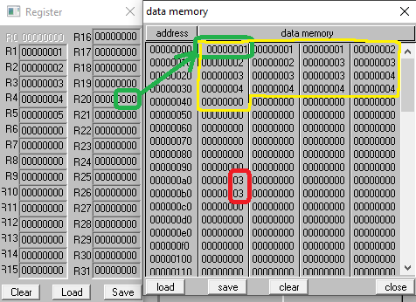
Register | Údaj | Komentár
R1 | 1h | konštanta 1 na porovnávanie
R2 | 2h | konštanta 2 na porovnávanie
R3 | 3h | konštanta 3 na porovnávanie
R4 | 4h | konštanta 4 na porovnávanie
R5 | 5h | konštanta 5 na porovnávanie
R20 | 0h | ukazovateľ do postupnosti prvkov, na začiatku ukazuje na 1. prvok
R22 | 0h | sem sa bude načítavať prvok postupnosti z pamäte údajov
R25 | 0h | sem sa načíta začiatočná riadková súradnica z PÚ z adresy a0h  následne sa bude počas behu programu aktualizovať
R26 | 0h | sem sa načíta stĺpcová súradnica z PÚ z adresy b0h  následne sa bude počas behu programu aktualizovať

Adresa | Údaj | Komentár
0h – 40h | 1h, 1h, 1h, 2h, 2h, …, 0h | postupnosť krokov
a0h | 3h | začiatočná riadková súradnica
b0h | 3h | začiatočná stĺpcová súradnica

Obsah registrov a pamäti údajov po spustení programu
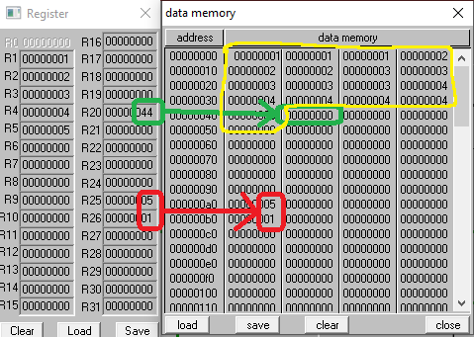
Register | Údaj | Komentár
R20 | 44h | ukazovateľ do postupnosti prvkov, na konci ukazuje za posledný prvok
R25 | 5h | konečná riadková súradnica, ktorá sa uloží do PÚ na adresu a0h
R26 | 1h | konečná stĺpcová súradnica, ktorá sa uloží do PÚ na adresu b0h

Adr. | Údaj | Komentár
0h – 40h | 1h, 1h, 1h, 2h, 2h, …, 0h | postupnosť krokov
a0h | 5h | konečná riadková súradnica
b0h | 1h | konečná stĺpcová súradnica

